什么是HTTP协议
超文本传送协议，是对浏览器(客户端)和服务器之间数据传输的格式规范
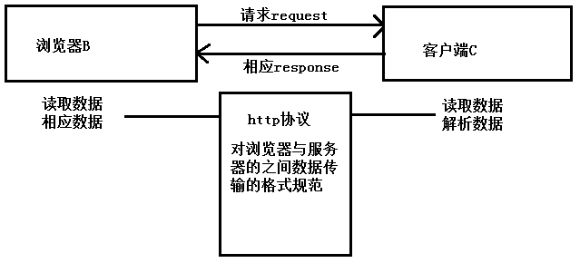

TCP/IP和Http协议的区别
TCP/IP:关注客户端和服务器之间数据是否传输成功
HTTP协议: 是在TCP/IP协议之上的封装的一层协议(底层就是TCP/IP协议)
关注数据传输的格式格式是否规范

TCP的三次握手
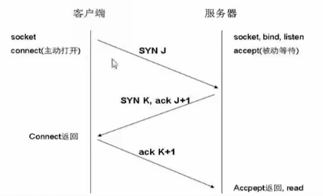
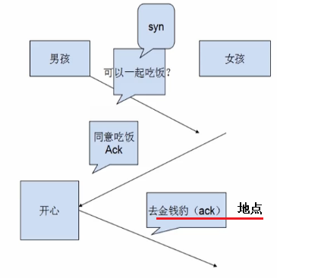

HTTP工作流程
一次Http操作称为一个事务
工作过程:

- 首先客户机与服务器建立连接
- 建立连接后，客户机发送一个请求给服务器
- 服务器接到请求后，给予相应的响应头
- 客户端接收服务器所返回的信息，然后客户机与服务器断开连接

如果在以上过程中的某一步出现错误，那么产生的错误将返回到客户端

HTTP/1.0、HTTP/1.1 区别
1.0 一次 与服务器连接 只能获得一个资源
1.1 一次与服务器连接 ，连续获得多个资源

HTTP请求格式
[链接]
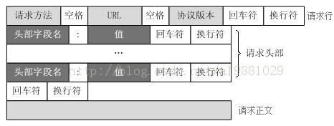
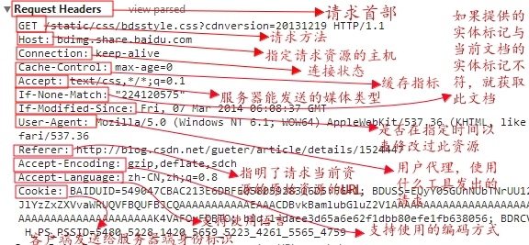

请求行：
包括三个部分 请求方式、资源路径、HTTP协议版本，例： GET / HTTP/1.1

客户端网页哪些是GET方式请求？ 哪些是 POST 请求
GET方式 ：1、用户直接在浏览器上手动输入url地址
- <a href="url"></a>
3、<form method="get" > *form表单默认提交方式就是get
POST方式： 1、<form method="post" >

GET提交方式和POST提交方式区别 ？
Get url地址后携带数据有大小限制 1K ,提交数据在url上显示
以？分隔url和参数，参数采用键值对格式，多个参数使用& 符合分隔
POST 数据在请求体中，不在url上显示 ，没有数据大小限制
* username=zhangsan 请求体和头信息直接存在一个空行

头信息： 很多key -value
Accept: text/html,image/ 客户端可以接收文件类型 text/html HTML文件 image/ 任意格式图片
Accept-Charset: ISO-8859-1 ----- 客户端可以识别编码字符集
[重要]Accept-Encoding: gzip ----- 客户端可以识别压缩数据格式 gzip是一种压缩格式
Accept-Language:zh-cn ----- 客户端浏览器语言
Host: www.itcast.com:80 ----- 访问服务器地址
[重要]If-Modified-Since: Tue, 11 Jul 2000 18:23:51 GMT ----- 该请求的资源在客户端保存最后访问时间 （缓存有关）
[重要]Referer: http://www.itcast.com/index.jsp ---- 上一次请求访问页面地址
[比较重要]User-Agent: Mozilla/4.0 (compatible; MSIE 5.5; Windows NT 5.0) ---- 客户端浏览器类型版本
Connection: close/Keep-Alive ---- 该次请求连接后，连接是保持还是关闭 1.0 关闭 1.1 保持
Date: Tue, 11 Jul 2000 18:23:51 GMT ---- 请求时间

/*Referer作用 防止客户盗链数据 ：通过google搜索页面直接下载 其它网站数据 （盗链）*/

模拟浏览器访问服务器 获得 refererServlet当中信息
1) URL 连接 ----基于：HTTP协议
2) Socket 连接 -----基于：TCP协议

请求体
存放客户端提交post 请求 数据
key=value&key=value&key=value ....
例如 ： username=sss

HTTP相应格式
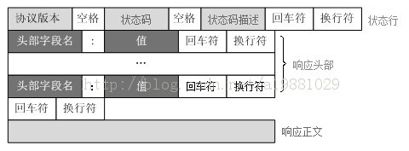

状态行
分为三个部分： HTTP协议版本、状态码、描述信息
例如: HTTP/1.1 200 OK
100～199 Informational 请求信息不足 ，还需要其他信息才能处理
200～299 Success 请求处理成功
300～399 Redirection 服务器已经处理完毕，客户端还需要进一步动作
400～499 Client Error 客户端错误
500～599 Server Error 服务器端错误
200 请求处理成功 302 客户端进行重定向 304 客户端访问资源没有被修改后，客户端访问本地缓存 404 访问资源不存在 500 服务器内部出错
借钱
200 A 找 B 借钱 B 将钱 借个A
302 A 找 B 借钱 B 通知 A 找C 借钱 --- A 找C 借钱
304 A 找 B 借钱 ， B对A 说 借过了 --- A 使用 之前从B 借的钱
404 没钱
505 B 不存在了

响应头
Location: http://www.it315.org/index.jsp ---- 重定向地址 结合 302 一起使用
* 重定向 两次请求 两次响应
Server:apache tomcat ----- 服务器类型
[重要]Content-Encoding: gzip ---- 设置响应数据压缩格式
---- 和请求 Accept-Encoding 对应
* 如果响应数据经过压缩 传输体积更小，性能更好

没有压缩情况下 13605字节 http://localhost/docs/
如何设置tomcat压缩
* 通过设置 tomcat/conf/server.xml 设置响应数据压缩
<Connector port="80" protocol="HTTP/1.1"
connectionTimeout="20000"
redirectPort="8443" compressableMimeType="text/html,text/xml,text/plain" compression="on"/>
* 清除浏览器缓存，重启tomcat
4244字节 http://localhost/docs/

Content-Length: 80 ----- 响应数据长度
Content-Language: zh-cn ----- 响应数据语言
Content-Type: text/html; charset=GB2312 ----- 响应数据类型
* 数据类型采用Mime协议规定类型 html文件 ---- text/html、 jpg文件---- image/jpeg
* 在 tomcat/conf/web.xml 中查看文件mime类型

[重要]Last-Modified: Tue, 11 Jul 2000 18:23:51 GMT ----- 和请求头信息 If-Modified-Since一起使用，[控制服务器缓存]
* ETag: W/"13397-1184876416000" tomcat生成Etag 13397文件大小 1184876416000文件最后修改时间（精确毫秒）
* 客户端下次请求时通过If-None-Match 携带刚刚 Etag信息

Refresh: 1;url=http://www.it315.org ----- 网页自动跳转
Content-Disposition: attachment; filename=aaa.zip ----- 文件下载时指定文件附件名称

控制该程序在客户端不缓存
Expires: -1
Cache-Control: no-cache
Pragma: no-cache
* 对于动态程序，经常修改， 禁止浏览器缓存内容
/*使用三句是因为浏览器兼容性问题
response.setDateHeader("expires",-1);
response.setDateHeader("Cache-Control","no-cache ");
response.setDateHeader("Pragma","no-cache");
*/

Connection: close/Keep-Alive ---- 响应后连接是否关闭
Date: Tue, 11 Jul 2000 18:23:51 GMT --- 响应时间

重点：302结合Location进行重定向 、在tomcat配置gzip压缩 、tomcat缓存策略 、禁止浏览器缓存

响应体
通常HTML 文件内容 ---- 如果设置响应体进行gzip压缩，看到gzip压缩内容

-------------------------------------------------------------------------------------------------
通过HTTP协议Range头信息 实现断点下载功能
在连接服务器目标资源进行下载过程中，传递Range头信息， 指定下载目标资源部分内容 ---- 实现断点下载功能

使用URL类 模拟客户端访问 WebRoot/info.txt 下载文件中内容

思考题：
一个web页面中，使用img标签引用了三幅图片，当客户端访问服务器中的这个web页面时，客户端总共会访问几次服务器，即向服务器发送了几次HTTP请求。
* 三幅图片地址是否相同
如果三幅图片地址都不相同 --- 4次请求
如果三张图片地址相同 --- 2次请求

